Elektriciteit

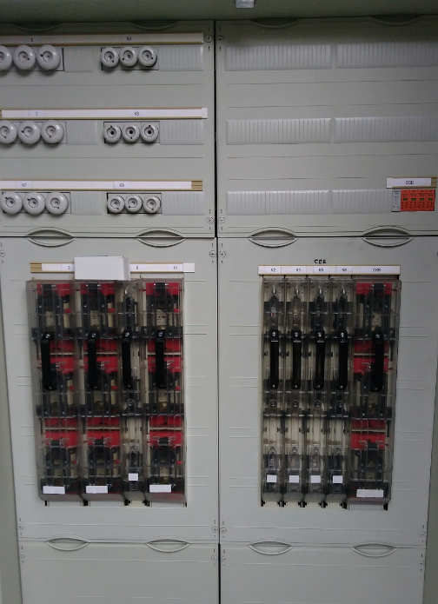
Cultuurhuis

Er is ook nog een 2e deur naast de foto hier rechtsboven, met de overige groepen.

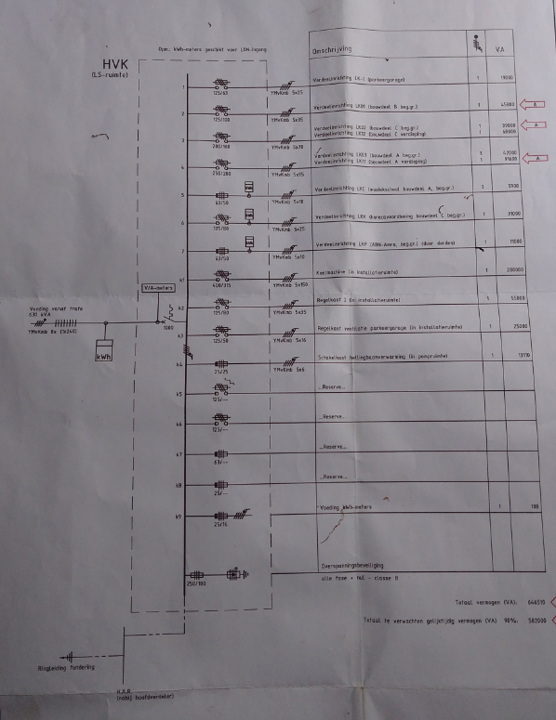

Er zijn dus meerdere vrije groepen in het cultuurhuis, aangeduid als reserve.

Gemeentekantoor
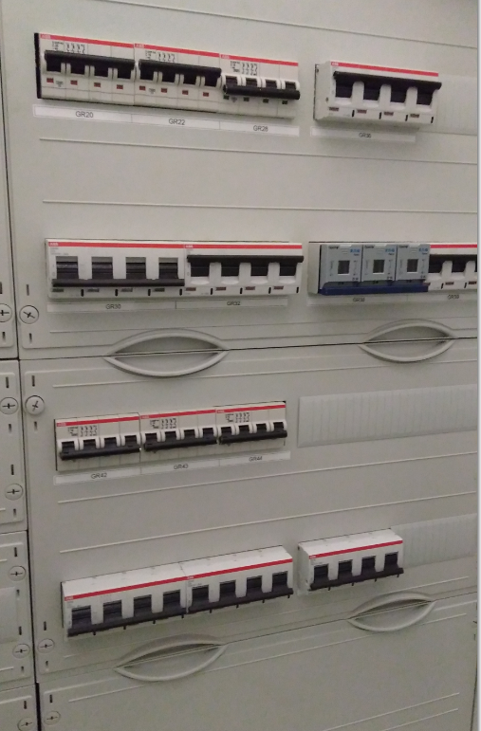
Ook in het gemeentekantoor zijn meerdere groepen als ‘reserve’. Zie apart document voor schema HVK gemeentekantoor.

Gemeentewerf
